Dirección General de Educación
Dirección Nacional de Educación de Jóvenes y Adultos
Jornada Nacional de Fortalecimiento del Programa Aula Mentor

INFORME CHIRIQUÍ MARZO 2026
Objetivo: Presentar un resumen detallado de las acciones realizadas en el marco del Programa Aula Mentor, con el propósito de fortalecer la educación de jóvenes y adultos a través de estrategias de acompañamiento, coordinación y formación, en conjunto con diferentes centros educativos e instituciones colaboradoras.

Por: Profa. Fátima Ordóñez
Profa. Genesis Brenes
Profa. Karla Doronsol

- ANOTACIONES RESPECTO AL PROGRAMA
Durante el mes de marzo nos reunimos con el profesor Ronny Nuñez nuevo director del IPT Nocturno de David, para presentarle el programa Aula Mentor, metodología de trabajo entre otros.

Nos reunimos con los directores y enlaces de nuestros Aliados estrategicos desde el 2024 Licenciado Yopcel Serrano Director del Centro de Custodia y Cumplimiento Aurelio Granados Hijos quien mostró nuevamente el apoyo e interes en la presencia del programa Aula Mentor en su centro.

Tambien la Licenciada Ediselis Salinas Coordinadora del Centro de Formación para la Educación Integral CFEI David quien nuevamente muestra apoyo y solicita la presencia del programa en su centro educativo, ambos garantizandonos una buena matricula para el periodo 2026.

La profesora Fátima Ordóñez participó en reunión de coordinación de FESTICREC y de la Celebración del Día del Idioma.
La tutora Génesis Brenes también brinda apoyo al CFEI David en la elaboración de los horarios y otras labores administrativas.
La tutora Karla Doronsol también brinda apoyo en labores administrativas en el ESNOPA.
Todas las tutoras brindaron apoyo en la subida de los datos 2025 a traves del formulario compartido en reunión.
La Administradora Fátima Ordóñez brindó apoyo en el Seminario Aprender a Aprender realizado en el IPT Nocturno de David, dirigido a los participantes del centro y las extendidas.

- ESTADÍSTICAS:
Matricula General Marzo Aula Mentor Chiriquí:
Curso | Hombres | Mujeres | TOTAL
Introducción a la informática | 35 | 15 | 50
Diseño Gráfico Impreso y Digital Principios Básicos | 1 | 0 | 1
Iniciación al Office | 6 | 10 | 16
TOTAL | 67

- EVIDENCIAS
Reunión presencial con el equipo del Centro de Custodia y Cumplimiento Aurelio Granados Hijo donde a través de la Coordinación Regional de Jóvenes y Adultos del Ministerio de Educación en Chiriquí capacita y educa con los diferentes programas.
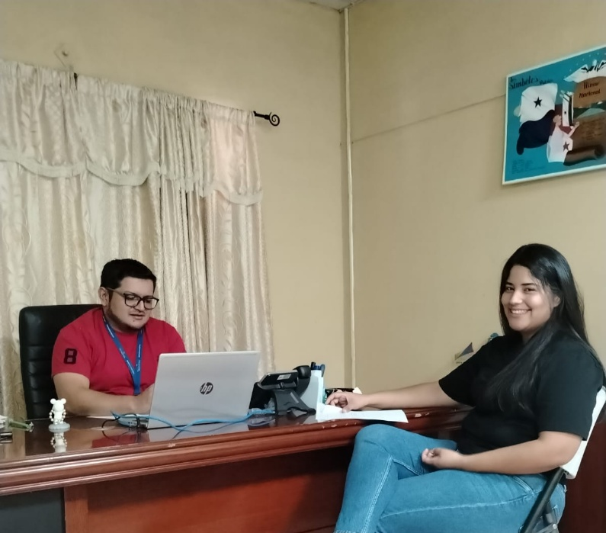

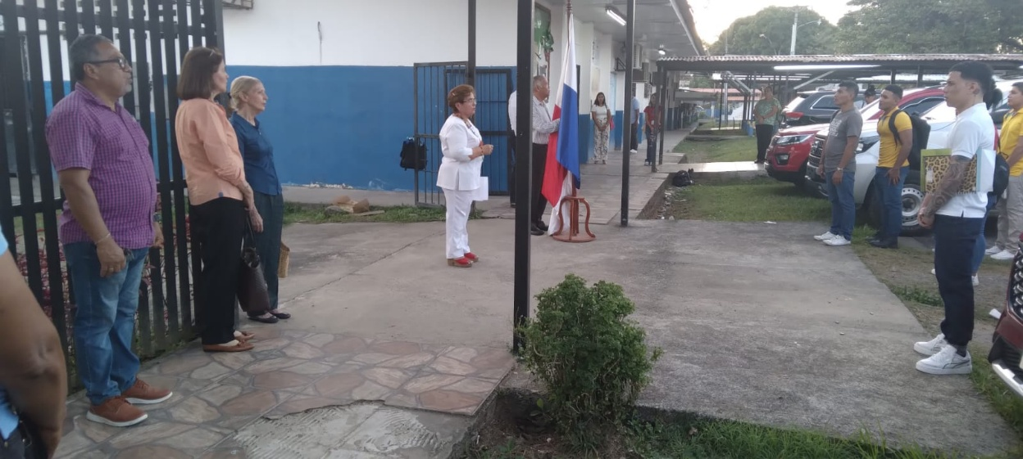
Inicio de clases del Colegio IPT Nocturno de David

Reunión de Coordinación Interinstitucional – Sede del CFEI en David
- Se establecieron lineamientos estratégicos para la implementación del Programa Aula Mentor con participación, de la Licda. Ediselis Salinas y la tutora responsable, Lic. Génesis Brenes.
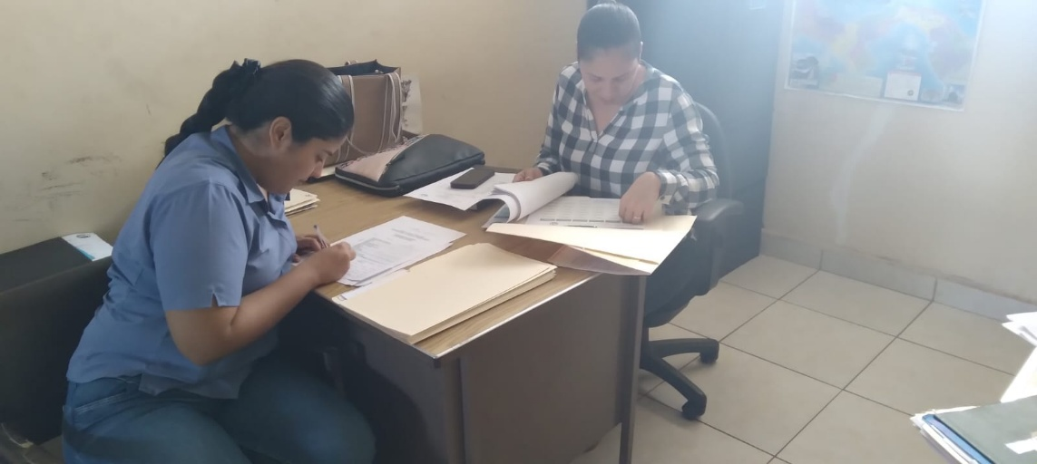

Apoyo para el inicio de clases y del Programa Aula Mentor – CFEI David.
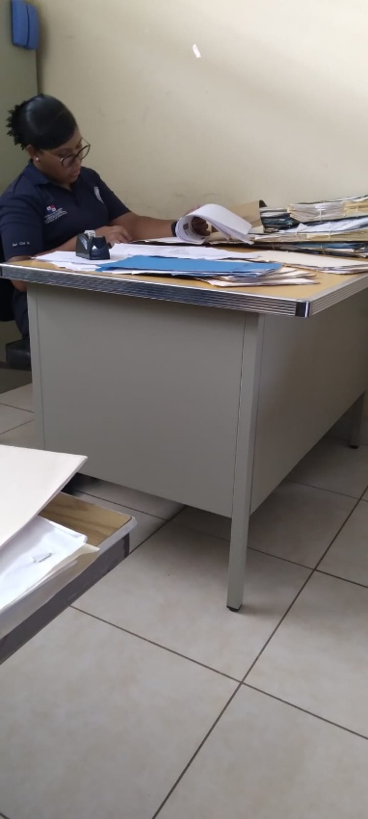
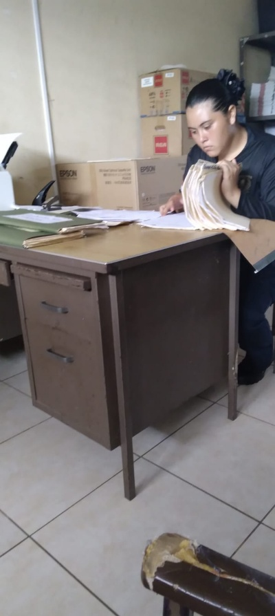

SEMINARIO “APRENDER A APRENDER” REALIZADO EN EL IPT NOCTURNO DE DAVID, DIRIGIDO A LOS PARTICIPANTES DEL CENTRO Y SUS DIFERENTES EXTENDIDAS
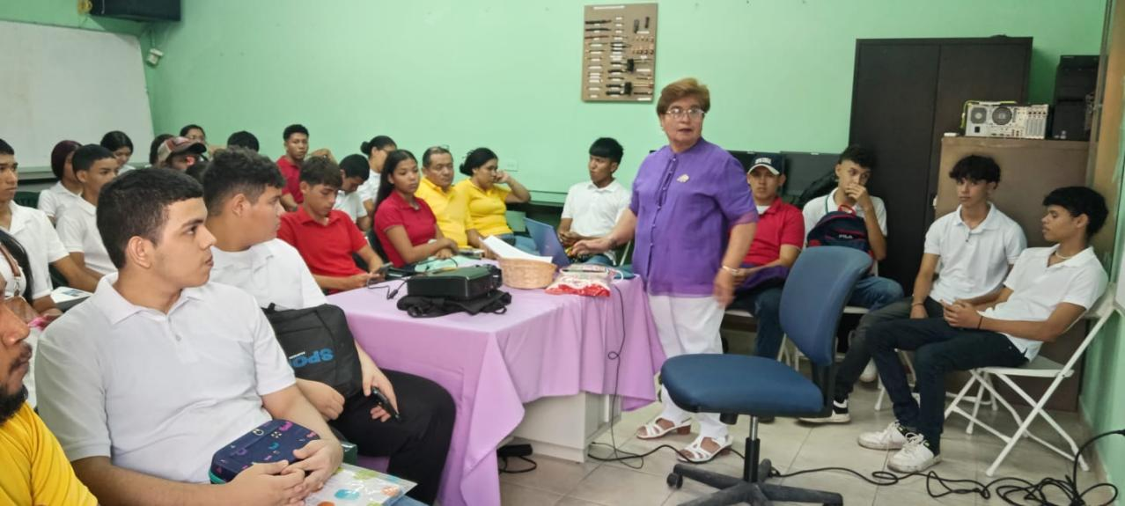
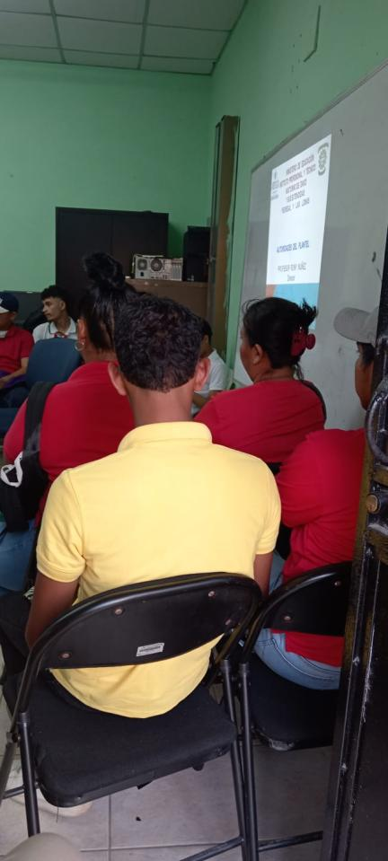

REUNIÓN DE COORDINACIÓN DEPARTAMENTO DE ESPAÑOL, INGLÉS, AULA MENTOR Y DIRECTOR PROFESOR RONNY NUÑEZ PARA LA ORGANIZACIÓN DEL FESTICREC Y EL DÍA DEL IDIOMA
